TMEASY PACS V3.0
PACS工作站模块 V3.0.1.13
用户使用说明书

温州天铭信息技术有限公司
2015年1月

注意：
一、 只有医疗相关专业人士才能使用本软件。
二、 在安装本软件前请遵照以下几点。
1．确认硬盘的可用空间
2.确认图像接收、查询、传送功能已经打开
3.总是通过帐号密码登陆
4.在没有授权之前不可以删除和保存图像
5.不要使用您不熟悉的功能
6.不要不必要地关闭本软件
7.保持适合计算机的温度和湿度
三、 在使用本软件时请遵照以下几点
四、 在使用完本软件时请遵照以下几点

1.简介

1.1 什么是TMEASY PACS工作站模块
TMEASY PACS工作站 是一个基于WEB可进行三 维处理的DICOM浏览工作站,能在WindowXP,Windows 7操作系统上运行。TMEASY PACS工作站包括图像存储，传输，处理，报告等功能。TMEASY PACS工作站完全支持DICOM标准协议，包含DICOM高级浏览功能，智能挂片协义，三维后处理，检查状态查询，三维容积图像，虚拟内窥镜，脑血管减影，血管分析等功能。TMEASY PACS工作站可以完全显示不同设备的图像，并保证图像信息不会丢失以保证诊断。使用TMEASY PACS工作站，您可以在任意一台机器上使用自己的自定义设置。TMEASY PACS工作站支持全网挂片协议。支持JPEG2000压缩方式缩短加载图像时间。TMEASY PACS工作站支持在一定安全机制模式下与IHE授权的工作站互通。

1.2 温州天铭信息技术有限公司
温州天铭信息技术有限公司创建于2009年12月4日，位于浙江省温州市经济技术开发区兰江路188号B幢2015A室，交通便捷，是一家集科研开发和生产经营为一体的股份制民营企业。公司与PACS有着密切的技术合作，为医院提供不同规模等级的解决方案和HIS系统无缝整合方案，实现医院管理信息与影像信息的数字化管理和共享。
公司本着“严格管理、不断创新、持续改善、用户满意”的质量方针，为各类不同规模的医院用户提供 全面的解决方案和优质的服务。公司专业的技术能力、优质的服务，使得公司成为医疗信息产业界一支新兴的力量。

全国售后电话：400-108-1882
传真电话：400-108-1882
技术支持：wenzhengde@me.com
销售联系：yx.ma@163.com

2.安装

2.1 系统要求
临床显示最小系统需求:
Microsoft Windows XP
CPU Pentium IV 2.4 GHz 以上
100 MB 以上硬盘空间
以太网
32 位显示器
分辩率 1280 x 1024 以上
临床推荐系统配置
Microsoft Windows 7
CPU Pentium IV 2.8 GHz 以上
1000 MB 以上硬盘空间
以太网
32 位显示器
分辩率 1280 x 1024 以上

诊断系统最低配置
Microsoft Windows 7
CPU Pentium IV 2.8 GHz 以上
1000 MB 以上硬盘空间
以太网
32 位显示器
分辩率 1280 x 1024 以上
诊断系统推荐配置
Microsoft Windows 7
CPU Pentium IV 2.8 GHz 以上
1000 MB 以上硬盘空间
以太网
32 位显示器
分辩率 1280 x 1024 以上
高分辩率灰阶显卡
高分辩率 2M 以上医学专用显卡

2.2 如何安装TMEASY PACS 工作站
当我们登陆 TMEASY PACS 系统的时候，客户端会自动检测软件版本，如果与服务器版本不一致，
系统会自动安装最新的客户端。如下图所示
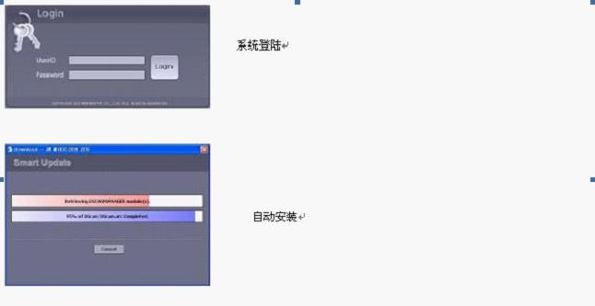

2.3 安装后的文件夹结构
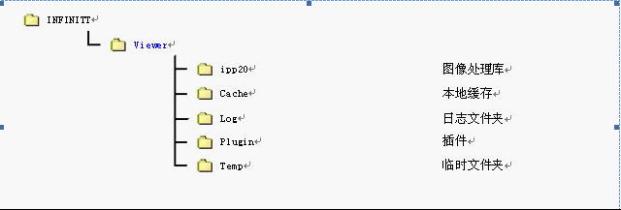

注：临时文件夹必须有 100M 以上的空间

3.DICOM 网络

3.1 什么是DICOM
DICOM 的中文含义是医学影像存储和传输系统。它主要定义影像及相关信息的交换。该标准定义了影像设备传进传出的接口类型。DICOM 依赖于计算机的标准网络连接，通过 IP 地址来传输和存储检查设备的数字影像如CT（Computed Tomography）、MR(Magnetic Resonance)、PET(Positron Emission Tomography)、核医学（Nuclear Medicine）、超声（Ultrasound）X 线（X-ray）、CR(Computed Radiology)、胶片数字化、采集动态影像和医院信息系统及放射科信息系统（HIS/RIS）。也按照 DICOM 标准通过 IP 地址连接打印机，如激光相机（laser imagers）。DICOM 是由美国放射和心脏学院和美国国家电子制造协会（NEMA）共同制定。DICOM 在1984 年被制定，当时它被命名为 ACR/NEMA 标准。现在，DICOM 被其他国家的放射科标准组织所采用。例如，欧洲委员会标准化技术委员会(CEN TC 251)和日本放射线机器工业会（JIRA）。
现在，它是由 DICOM 标准委员会管理，被应用于放射科、超声科、内镜科、心脏科、病理和牙科等更广泛的医学影像领域。

注意：DICOM 使用的是 TCP/IP(传输控制协议/互联网协议)底层传输协议。

3.2 DICOM 影像业务流程
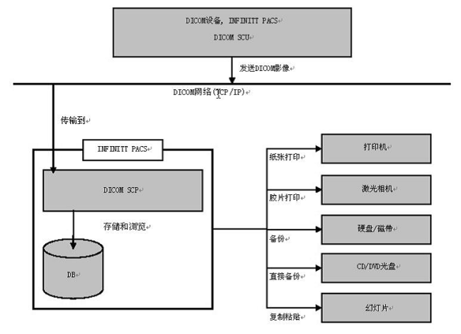

3.3. DICOM 网络配置
TMEasy PACS远程主机设置由AEtitle、IP地址（主机名）、端口号、别名和描述组成。使用TMEasy PACS 的 DICOM Network，用户需要确定设备的 AEtitle 和主机名和需要传输到TMEasy PACS远程主机的 AE title、IP 地址（主机名）、端口号。
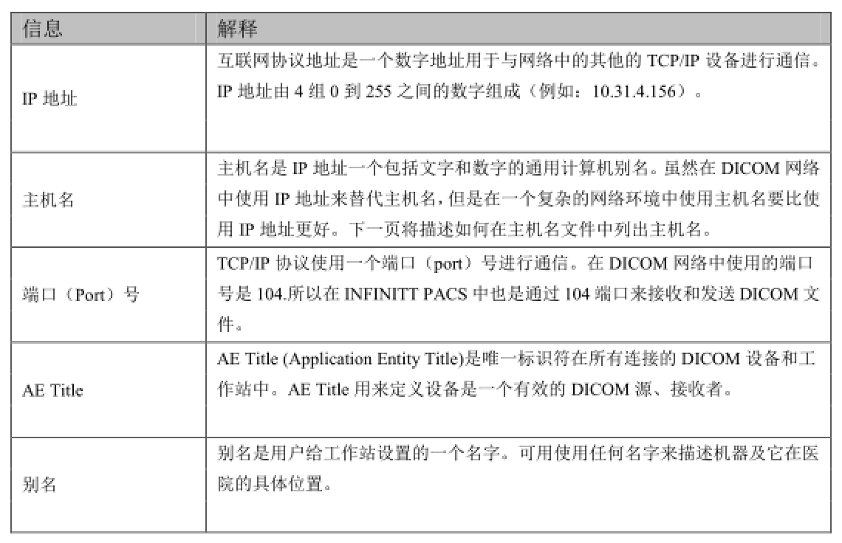
注意：主机名(IP Address) 、AE Title 和端口号在 DICOM 网络里面是非常的信息。

4.开始使用

4.1 TMEasy PACS的基本操作
第 1 步：登陆 INFINITT PACS
输入用户名和密码
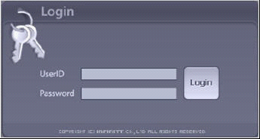
第 2 步：搜索并选择检查
该界面可以通过病人ID、检查日期、检查设备等条件查询出要浏览的病人信息。
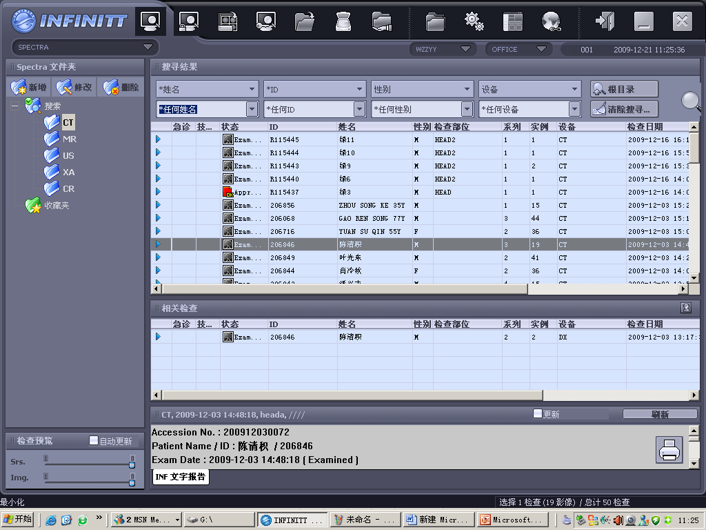

第 3 步：显示图像
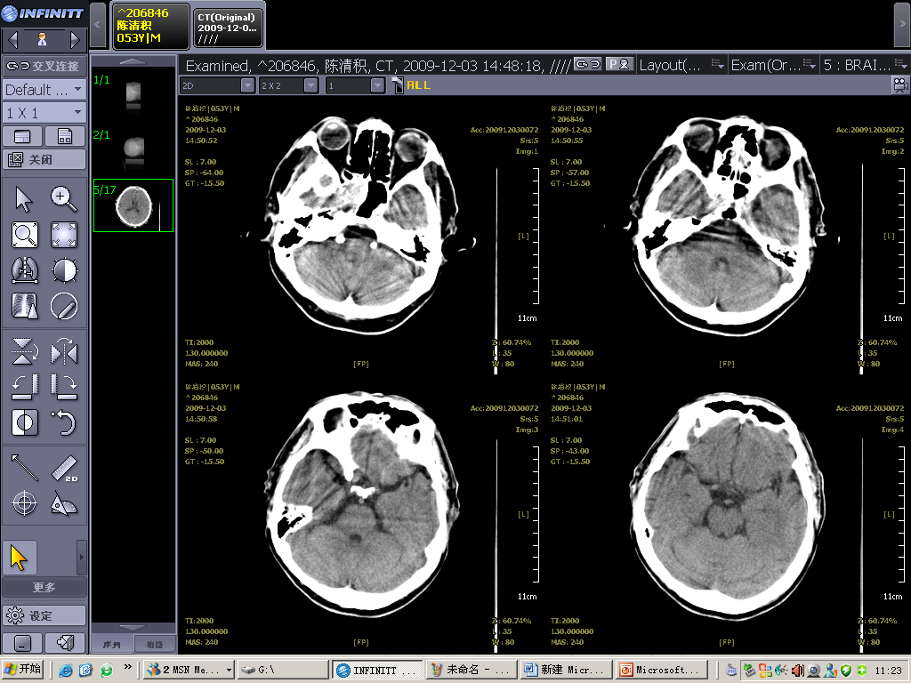
第4步：选择工具栏的工具
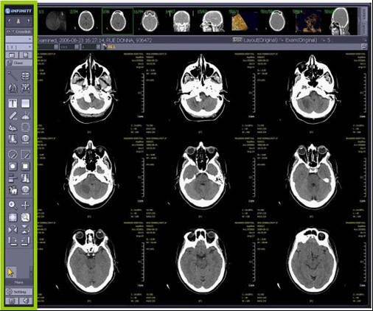

第5步：打开其它检查或关闭 PACS
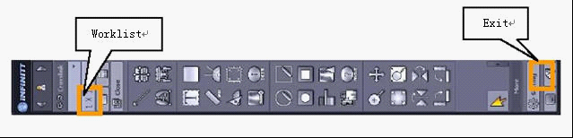
Worklist 按钮在如上图所示的位置(工具栏位置可设置). 这个按钮用于打开工作列表
退出按钮在工具栏的左上角

4.2 鼠标操作
鼠标可以方便地选择图像或二维对象，也可以快速选持常用的工具按钮。
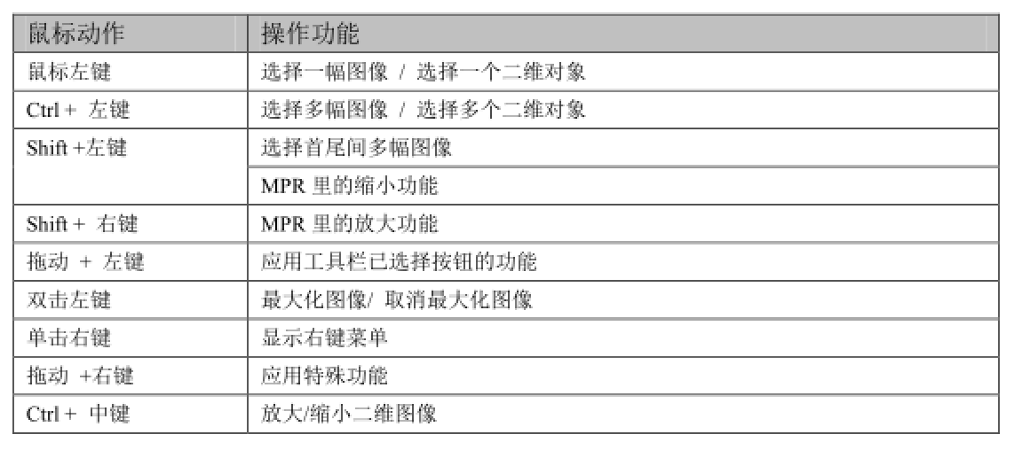

4.2 使用快捷键
PACS 浏览提供以下快捷键以方便用户快速使用想要的功能。使用快捷键功能比鼠标操作更快，基本上所有的功能都可以用快捷键来实现除了下面没有列出来的。
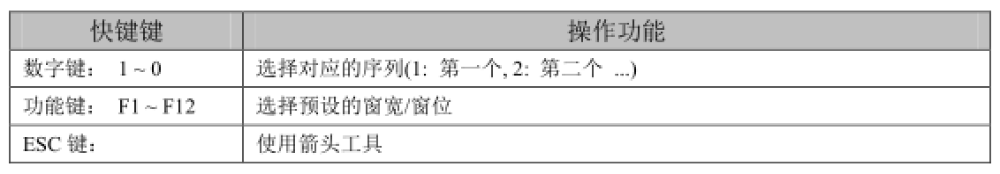

5.使用工作列表

5.1 选择工作列表
查询的图像来源可以是 PACS 主服务器，DICOM 光盘，已开通 DICOMQuery 的节点，或者是本地图像。
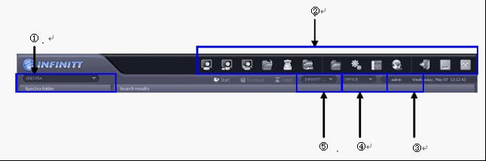

- 下表解释您想要查询的图像的位置
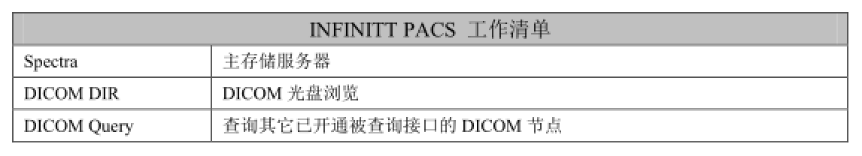

- 工作清单主要工具栏
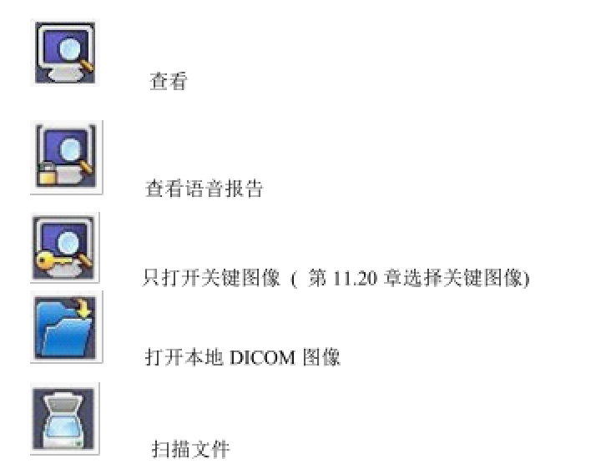
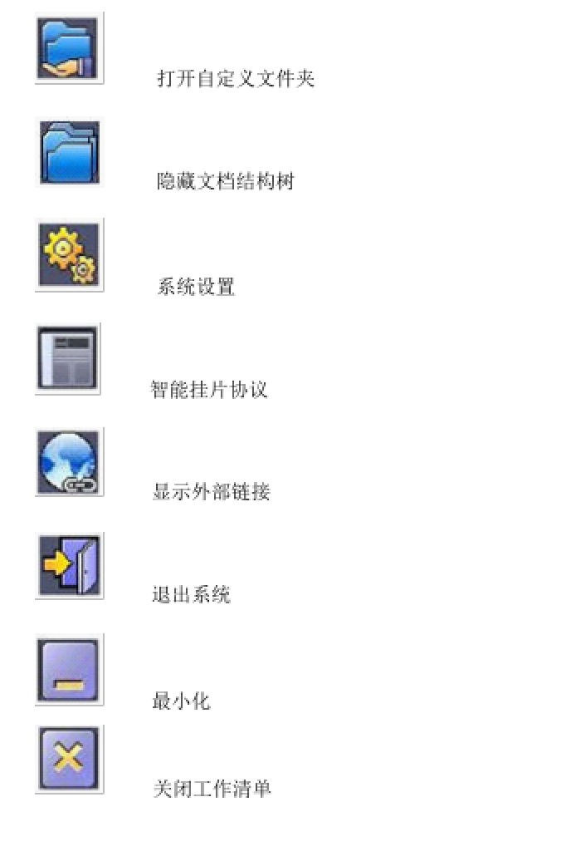
- 图像的传输模式。“Office”模是加载最大图像带宽方式，“Home”模式加载图像可以在网络带宽不大的情况下选择。
- 当前院区或医疗机构选择。
当图像打开后，工作清单按钮在系统的左上角，你可以点击它再次回到工作清单窗口

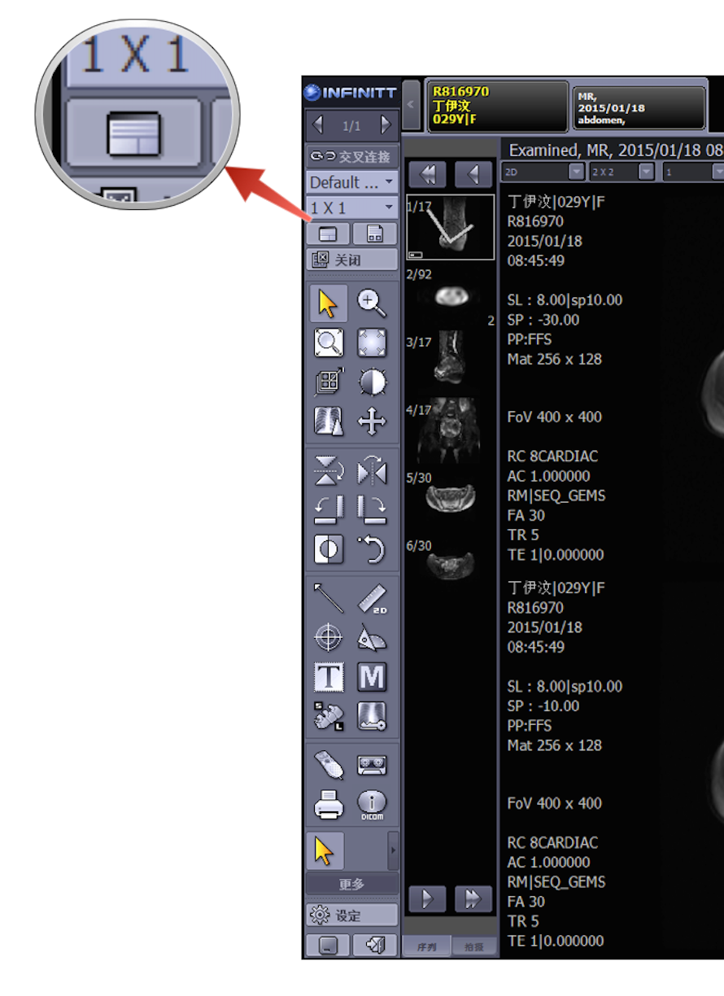
注意：工作清单按钮可以打开多个病人的检查。

5.2 查询图像
查询窗口可以显示一些常用的信息，比如检查状态，病人ID，病人姓名，病人性别，检查日期，检查号，检查描述，检查设备，图像数，序列数，检查部位，操作技师，医疗机构，备份等信息。管理员权限可以自定义显示字段和位置。
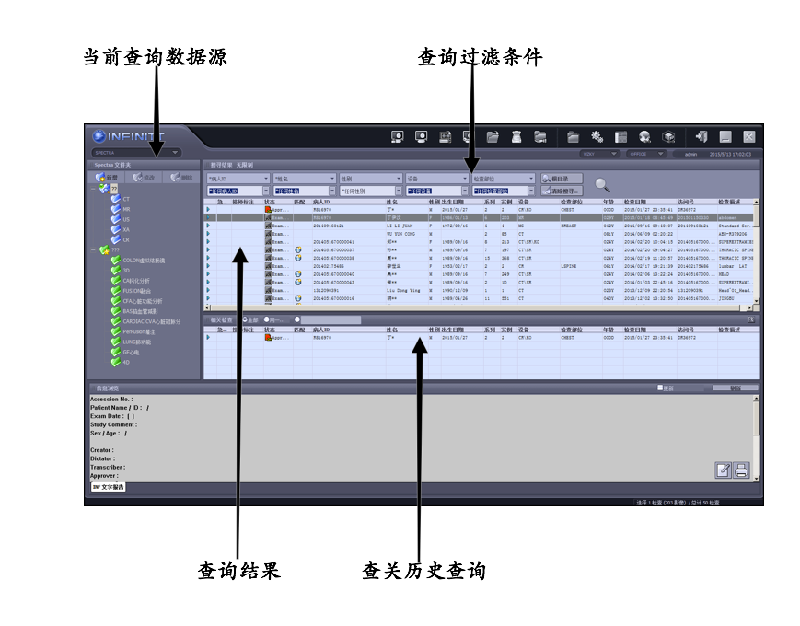
注意:
-查询结果窗口可以显示一个或多个检查，序列和图像，可以打开整个检查，也可以打开一个或多个序列，也可以打开一个或多个图像，就像 Windows 的文件夹一样方便。
- 查询结果支持分页，如果查到的检查数量超过 50 个，会只显示前面 50 个当滚动条往下拖动时，会自动显示下 50 个，以此类推。
-在每一列的列名上单击，可以根据此列排序，升序/降序自动循环。

检查状态对照：
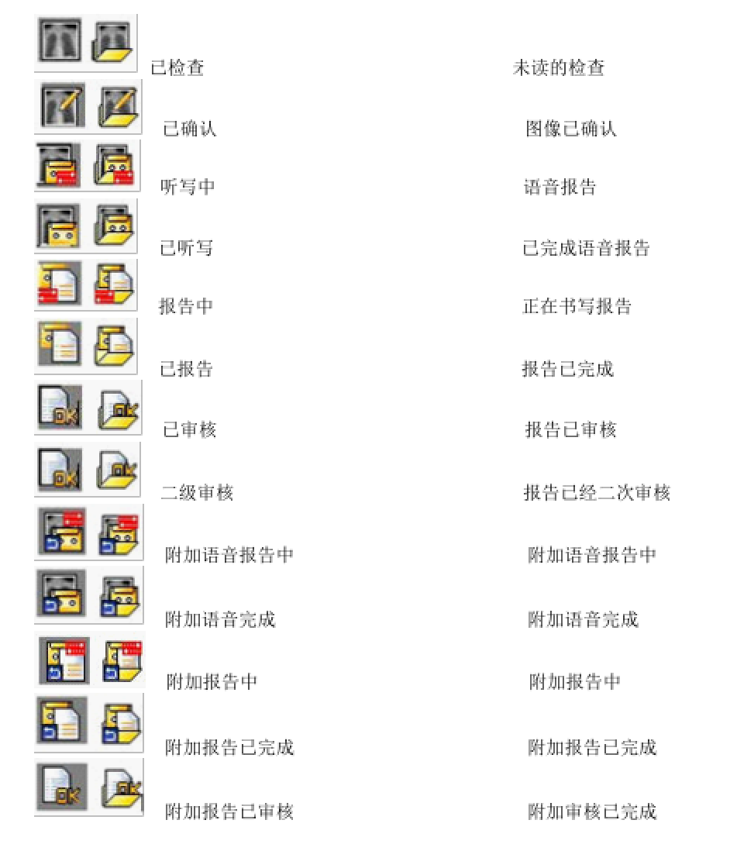

5.3 删除检查或序列
要删除检查，你必须有管理员的权限，并且删除图像只在图像源为(spectra)服务器时有效。你不能删除图像源为 DICOM DIR 或 QR 的图像。
